Консультация для молодых родителей № 6.

Когда малыш плачет…

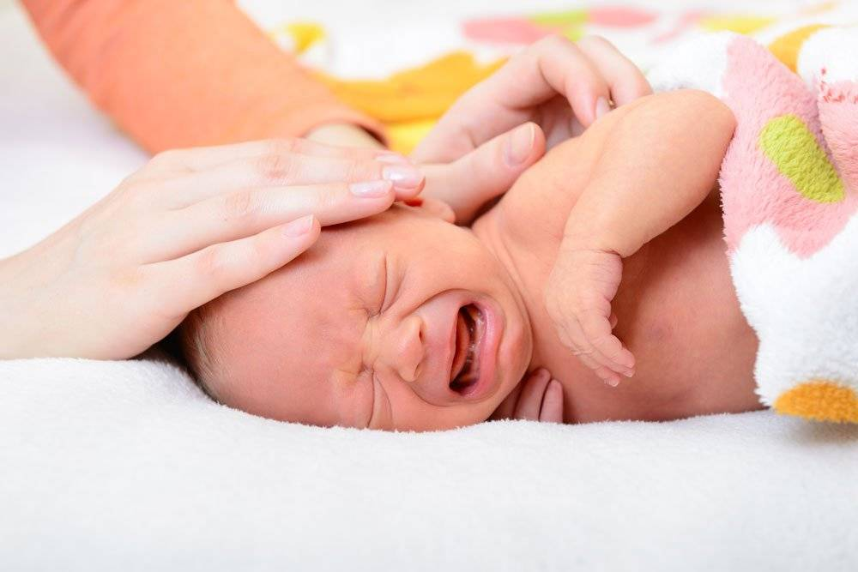
Поговорим о том, как реагировать на плач младенца, а также о правильных стратегиях обращения с ним.
Психотерапевт Карл Бриш (основатель программы для родителей SAFE) рассказывает о том, как выстраивается доверие и привязанность между мамой и её младенцем: "Каждый человек имеет определенный коридор терпимости стресса, который ему приходится выносить. Плач, крик, а также такие вегетативные признаки, как головокружение, рвота, температура, потеря сознания - это все признаки того, что человек не выдерживает стресс, ОН ВЫШЕ его сил. С таким уровнем стресса человек никогда не справится сам, ему нужна помощь со стороны от того человека, которому он доверяет».
Стресс бывает как негативный, так и позитивный, когда чувства радости и счастья чрезвычайно сильные.
У младенца коридор терпимости стресса самый минимальный. Он легко из него "выпадает", так как он никак не умеет сам себя успокаивать: он не добудет себе еды, не согреет себя, не поиграет сам с собой, не покачает и не обнимет себя, чтобы утешиться, не избавит сам себя от боли. ️Любое такое переживание для малыша почти что "конец света", поэтому он плачет!
Мама или другой близкий человек, который реагирует на плач малыша, буквально спасает его каждый раз, помогая справиться с такими невыносимыми чувствами. И чем правильнее и быстрее это будет происходить, тем быстрее малыш освоит стратегии помощи себе.
Он будет со временем не плакать от голода, а "просить" еду определенным звуком, потому что голод уже не становится для него бедой, а уже просто переживанием. И он не будет кричать в панике во время переодевания, потому что мама старалась создать эту ситуацию безопасной, научила спокойно её вытерпеть, и после этого малыш просто ждёт окончания процедуры без крика.
Таким образом, коридор терпимости малыша расширяется, он лучше понимает, что с ним происходит, проще проживает те события, которые ранее вызывали панику и стресс.
⠀Как влияет на развитие ребёнка установка родителей не брать плачущего малыша на руки и думать, что он "покричит и успокоится"?
Как мы уже писали ранее, младенец плачет ВСЕГДА, когда ему ТАК плохо, что сам себя он не может успокоить и нуждается в помощи взрослого. Иногда бывает так, что ребёнок сам перестает кричать и засыпает. Взрослый, который ждал этого эффекта, ликует - получилось.
Но что случилось в этот момент?
❗️Ребёнок не заснул благостным сном, а провалился в бессознательное состояние, его мозг настолько перегрузился, что больше не может поддерживать активность.
❗️Когда после этого ребёнок "просыпается", он не отдохнул, не забыл, как он "заснул". Он просыпается вновь в такой же панике, в этих же страданиях и своём горе. И продолжает плакать, звать взрослого на помощь, надеяться на успокоение. Природа наделила его способностью громко кричать, чтобы сообщить о том, насколько ему плохо и как сильно ему нужна мамина забота.
Если же взрослый продолжает свою линию (ну если в первый раз получилось, то получится и дальше), ребёнок в какой-то момент научается больше не плакать, так как усваивает - звать на помощь бесполезно, никто не придёт и не поможет.
‼️И такая установка сохраняется у маленького человека на всю жизнь.
Это не исправляется в будущем само по себе. Это формирует характер - человек может стать замкнутым, не искать поддержки у близких (они же её с рождения не давали), надеяться только на свои силы и страдать от того, что задуманное не получается. Такие люди не умеют принимать помощь от тех, кто хотел бы помочь.
Психологи много исследовали то, как поведение мамы влияет на то, какое отношение будет у ребёнка к будущему миру и назвали его "развитие доверия к миру".
Если мама решила быть отзывчивой, то и малыш научится доверять людям вокруг. Если мама решила оставить ребёнка наедине со своими бедами, то он усвоит урок и будет так вести себя и с мамой, когда станет старше.
Многие уже читали о теории привязанности, знают, как важно ребёнку в первый год жизни сформировать безопасные доверительные отношения с мамой, чтобы потом, не беспокоясь, исследовать окружающий мир.
Но наверное не все знают, что основой формирования такой привязанности является доступная для малыша, чувствительная мама, которая чутко понимает состояние малыша, быстро реагирует, приходит к нему на помощь и даёт ему тем самым понимание, что:
🤱 Мир безопасен
🤱 Ребенок - важный человек
🤱 Мама всегда рядом
⠀ Что это даёт?
Ребёнок смело исследует мир, он уверен в себе, уважает и ценит себя, он спокойно расстаётся с мамой, и доверяет другим людям, он открыт к отношениям и умеет их строить.
А теперь давайте про плач.
Ребёнок плачет, когда ему по-настоящему плохо. А мама решила, что она не будет хватать ребёнка на руки по его первому же крику. И даже подходить к нему не будет, и говорить с ним не будет, и не объяснит ничего.
Что чувствует малыш? Одиночество, страх, боль, а также, что он не важен, что мама пропадает.
Что мы получаем? Ребёнок не уверен в себе, игрушки его не интересуют, он может постоянно «сторожить» маму или наоборот перестать нуждаться в ней.
Он не научился строить отношения и он их не сможет и дальше строить. Такие безопасные спокойные уверенные отношения.
Эти знания о психологии маленьких детей стали основой для рекомендаций: если маленький ребёнок плачет, нужно его утешать, брать на руки, разговаривать с ним, гладить, качать, обнимать, целовать.
Вы дадите ребёнку чувство безопасности и покоя, уверенность, что он значимый для вас человек.
⠀⠀ ⠀
Реакция на младенческий плач - это только начало, присмотритесь к своему ребёнку, в чем он сейчас нуждается, дайте ему это.

По материалам сайта https://www.instagram.com/the_samafamily/

